24 december 2023
Vierde Advent

VOORBEREIDING
Welkom
Aansteken van de kaarsen
Orgelspel - Nun komm, der Heiden Heiland (Karl Wolfrum)
Stilte
Aanvangslied: Lied 437 : 1, 2 en 5
Groet:
vg: Genade en vrede van God de Vader
en van Jezus Christus onze Heer.
allen: Amen.
Bemoediging en drempelgebed
vg: Onze hulp en onze verwachting zijn in de naam van de Heer
allen: die hemel en aarde gemaakt heeft,
vg: die trouw blijft tot in eeuwigheid
allen: en niet loslaat wat zijn hand begon.
vg: Dat U ons draagt op de vleugels van uw vrede
en nog ons voorgaat met de vonken van uw licht
allen: Kom tot ons God, wek op uw kracht.
vg: Dat U ons bouwt tot een hechte stad van recht
in de weelde van uw zegen.
Door Jezus Christus onze Heer
allen: Amen.
Psalm van de zondag Antifoon 432d - Psalm 19 : 1 en 2 - Antifoon 432d
Inleiding op de dienst
De vier adventskaarsen worden aangestoken
door Jesse Rijkeboer

Gedicht
De tijd is gekomen, Gods toekomst begint.
Want hier wil God wonen, Hij komt als een kind.
Lied 458-a (aangepaste tekst)
Zuivere vlam, getuig van het licht,
waarop de wereld wacht.
Gebed om ontferming met responsie (laatste regel lied 476). Na daarom zingen wij:
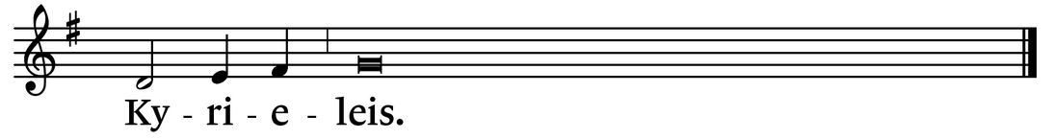
Lied 440 : 1, 2 en 4

WOORD
Gebed bij de opening van het Woord
Adventsproject
Projectlied Weet jij hoe laat het is?
Refrein:
Alle dagen, alle nachten
in het donker, in het licht
is het tijd om te verwachten
omdat God dicht bij ons is
Couplet 4:
Uit de hemel komt een engel
en hij gaat naar Nazaret,
om het grote nieuws te brengen
dat de Heer de mensen redt.

Lezing Oude Testament: Micha 5 : 1 t/m 4a
Lied 498 : 1 en 3
Lezing Nieuwe Testament: Lucas 1 : 26 t/m 38
Lied 443
Uitleg en verkondiging
Orgelspel
Lied 494
ANTWOORD

Gedachtenis Jenneke Sint Nicolaas – Zijderveld.
Gedachtenislied Lied 961
Gebeden (dankgebed – voorbeden – stil gebed – Onze Vader)
Aandacht voor de collectedoelen en inzameling
Slotlied Lied 505
Wegzending en zegen
Allen: amen.
Orgelspel – Macht hoch die Tür (Emil Weidenhagen)

